**Каждый ребенок особенный**

**все дети - равные**

23 июня 2017года на базе ГККП Детский сад «Арайлым» при отделе образования Аккольского района прошел областной зональный семинар «О создании инклюзивного образовательного пространства в ДОО». В данном семинаре приняли участие члены Координационного совета по развитию инклюзивного образования в Акмолинской области, методисты областного учебно – методического кабинета управления образования Акмолинской области, методисты по дошкольному воспитанию и обучению по вопросам организации инклюзивного образования отделов образования г. Степногорск, Аккольского, Бурабайского, Буландынского, Енбекшильдерского районов, заведующие детских дошкольных организаций образования. Модератор: Ибраев М.У. – председатель Координационного совета по развитию инклюзивного образования в Акмолинской области, кандидат политических наук.

Целью семинара было выявление проблем и перспектив по созданию адаптивной и коррекционно – развивающей среды в дошкольных организациях образования, позволяющей обеспечить полноценную личностную самореализацию детей с ограниченными возможностями.

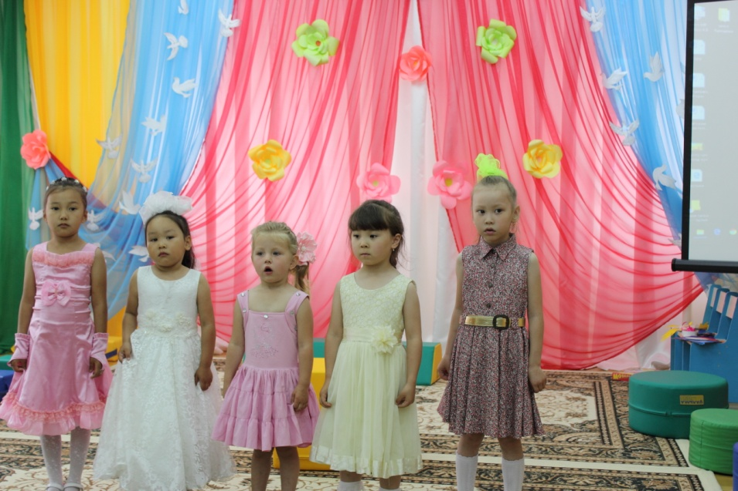

В практической части семинара наши специалисты Морозова О.Л. – психолог КППК и Якушевская Е.В. – педагог по музыкальной ритмике КППК провели интегрированное занятие «Путешествие дружных ребят».

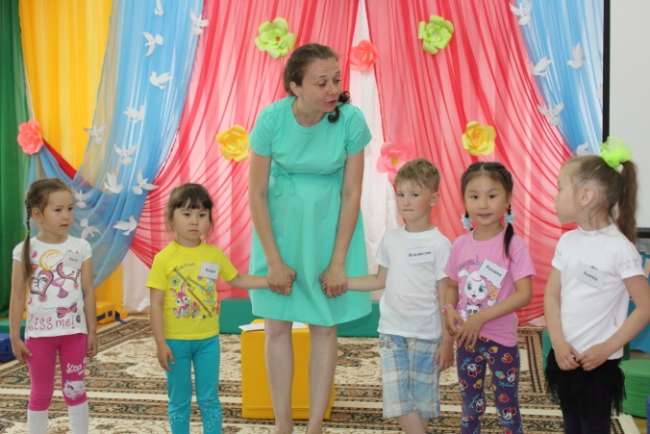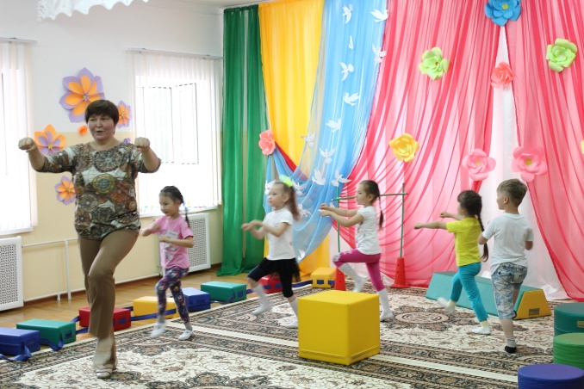

Также, своим мастерством поделились педагог – психолог д/с №3 Аккольского района Андрейчикова Ж.Е., показав занятие по развитию речи на тему «Лето». Мастер – класс: «Использование логопедических технологий в условиях инклюзивного образования» провела Карп С.В. – логопед детского сада «Акбота» Аккольского район.

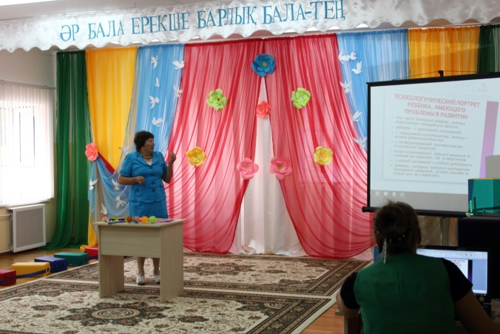 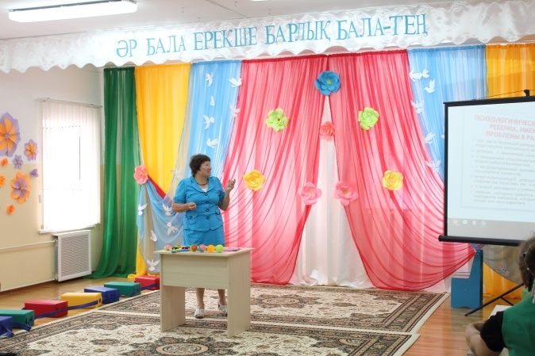

В теоретической части семинара делились своим опытом работы специалисты Аккольского, Бурабайского, Буландынского, Енбекшельдерского районов и г. Степногорска по внедрению инклюзивных практик в системе дошкольного воспитания и обучения.

